Colegio San Manuel
Asignatura: Historia, Geografía y Ciencias Sociales
Profesor: Carolina Bustamante Maldonado
Curso: 2° año básico

GUÍA N° 8DE APOYO AL HOGAR
NOMBRE: ______________________________________________FECHA ENTREGA FINAL: 10 julio 2020

OBJETIVOS DE APRENDIZAJE:  Conocer pueblos originarios de chile.  Clasificarlos por zona: norte | HABILIDADES / DESTREZAS:  Leer y comunicar información geográfica a  través de distintas herramientas
INDICACIONES GENERALES:
-Pide ayuda a un adulto para realizar este trabajo.
-Busca un lugar tranquilo y luminoso para disponerte a trabajar.
-Emplea lápiz grafito y de colores si es necesario.
-Una vez finalizada la guía archívala para mostrársela a tu profesora cuando se reinicien las clases y enviar imagen , foto del trabajo realizado a correo :carobustamante.sanmanuel@gmail.com
Con los siguientes datos: nombre alumno guía n° y curso
Actividades a desarrollar
Apoya tus conocimientos viendo este video, https://www.youtube.com/watch?v=xDjPqnlKE-s y acompañado de un ppt de los pueblos originarios que estará en la página. El texto te puedes apoyar con la unidad 2 quienes fueron los primeros habitantes de Chile
En esta guía trabajaremos los pueblos originarios de la zona norte, el pueblo aymara, chango, licalantay o atacameño y diaguita.
Las características generales de estos pueblos.
- Ser de la zona norte de nuestro país es decir desde la 1era región Arica hasta la tercera región de Atacama
- Ser grupo sedentario
- Se dedicaron a la caza, a la pesca y a la recolección,
- Actividad lúdica, Escoge a tu muñeco o muñeca preferido y crea el atuendo representativo del pueblo originario que te guste, puedes escoger pueblo de la zona norte, centro, sur o isla de Pascua, se creativo y espero te guste esta actividad, se evaluará, creatividad(2), vestuario completo(3), puntualidad(1) y contenido acorde al tema(1) fecha entrega final 24 julio
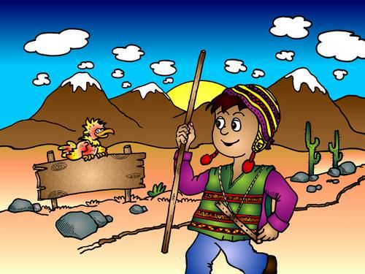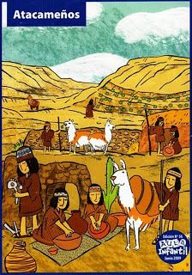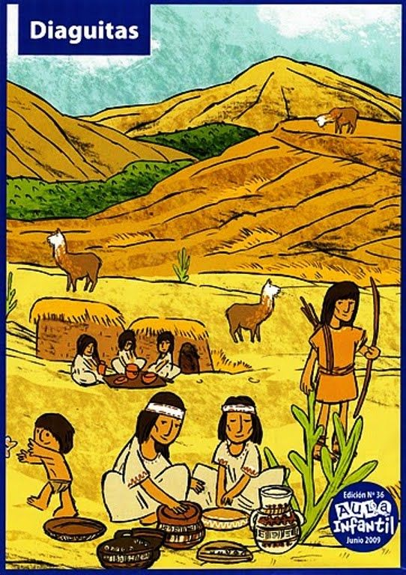
Lee el siguiente texto y completa el recuadro que sigue * enviar foto

PUEBLOS ORIGINARIOS DEL NORTE DE CHILE.

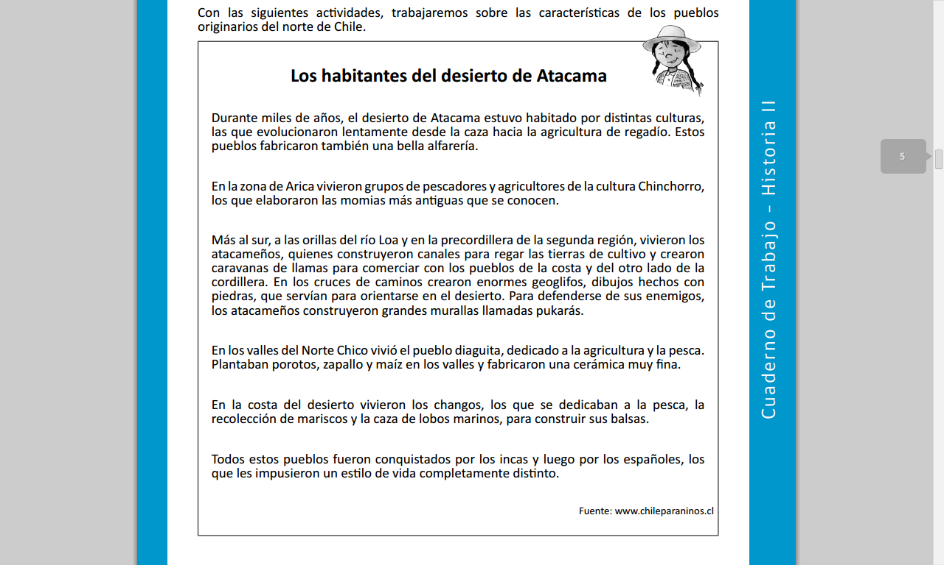

- enviar fotografía de esta actividad

